- 工艺模板管理：
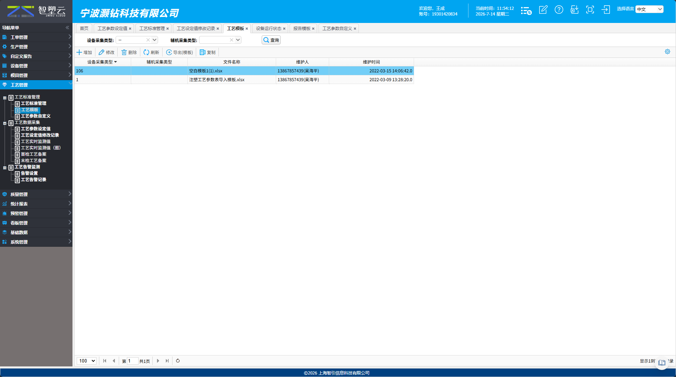

  - 模板新增：
- 点新增；
- 选择设备采集类型，带出工艺参数清单；
接口：techparasetitem
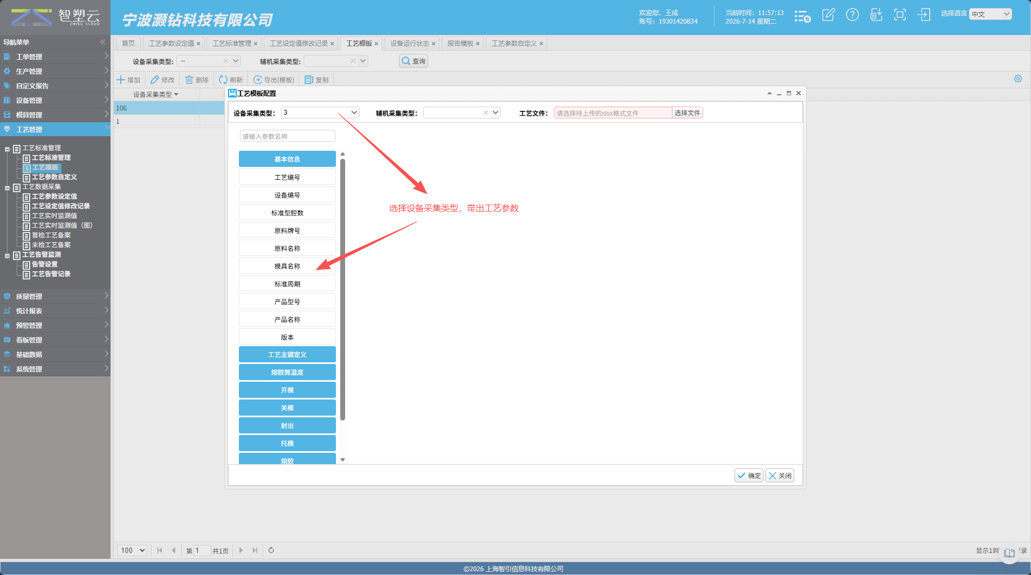
- 上传工艺文件模板excel
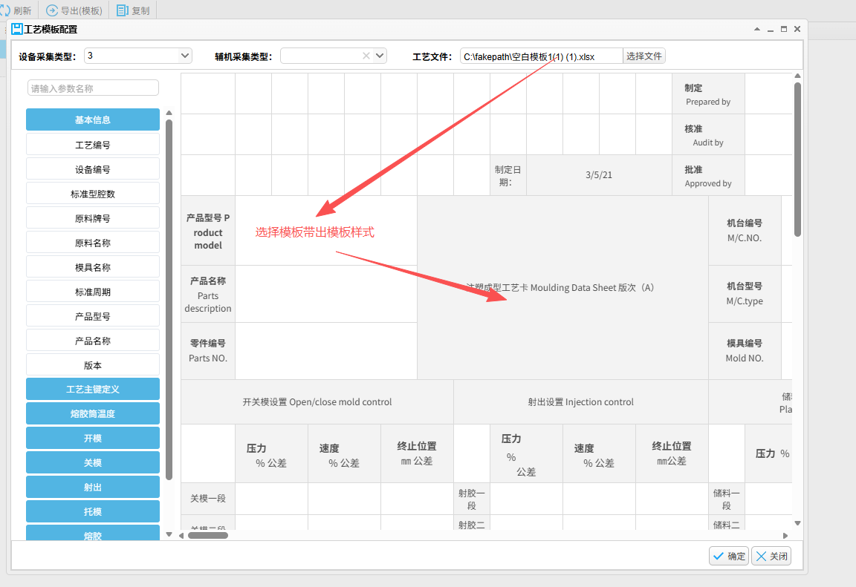
- 通过拖拽操作，匹配工艺参数项目和模板单元格的对应关系；
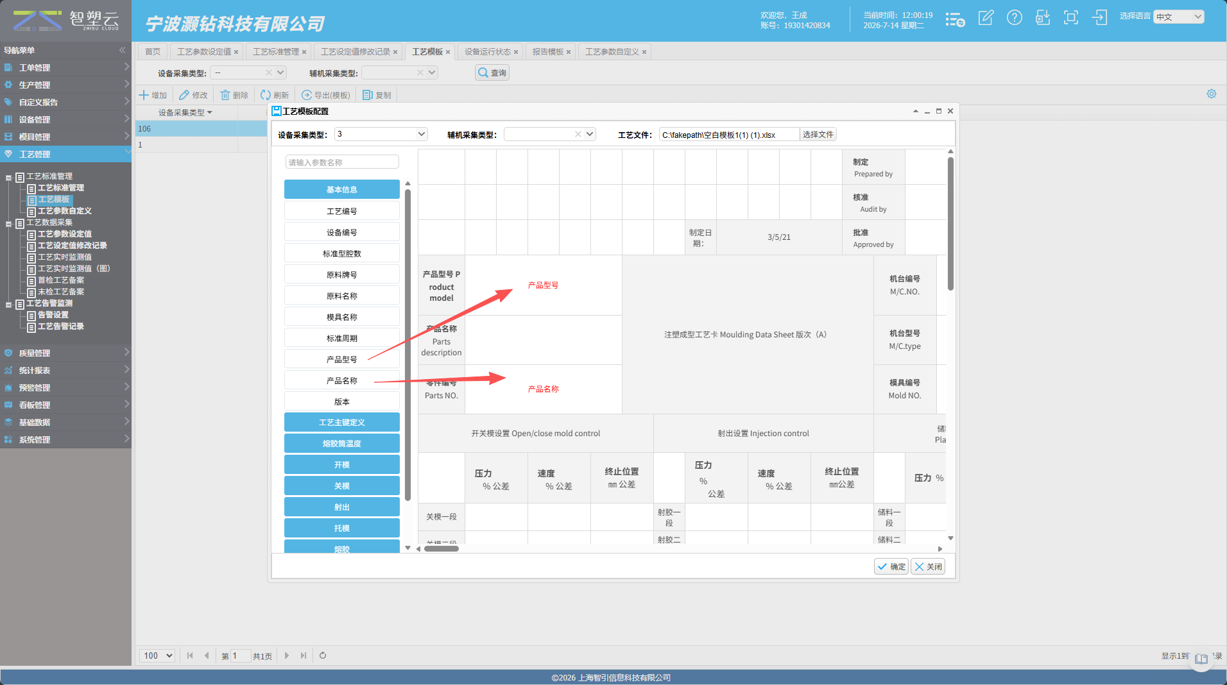
- 确定后生成新的模板记录；
- 需要有修改功能；

- 工艺标准管理：
- 在excel模板中按产品、设备、模具填好具体的参数数据；
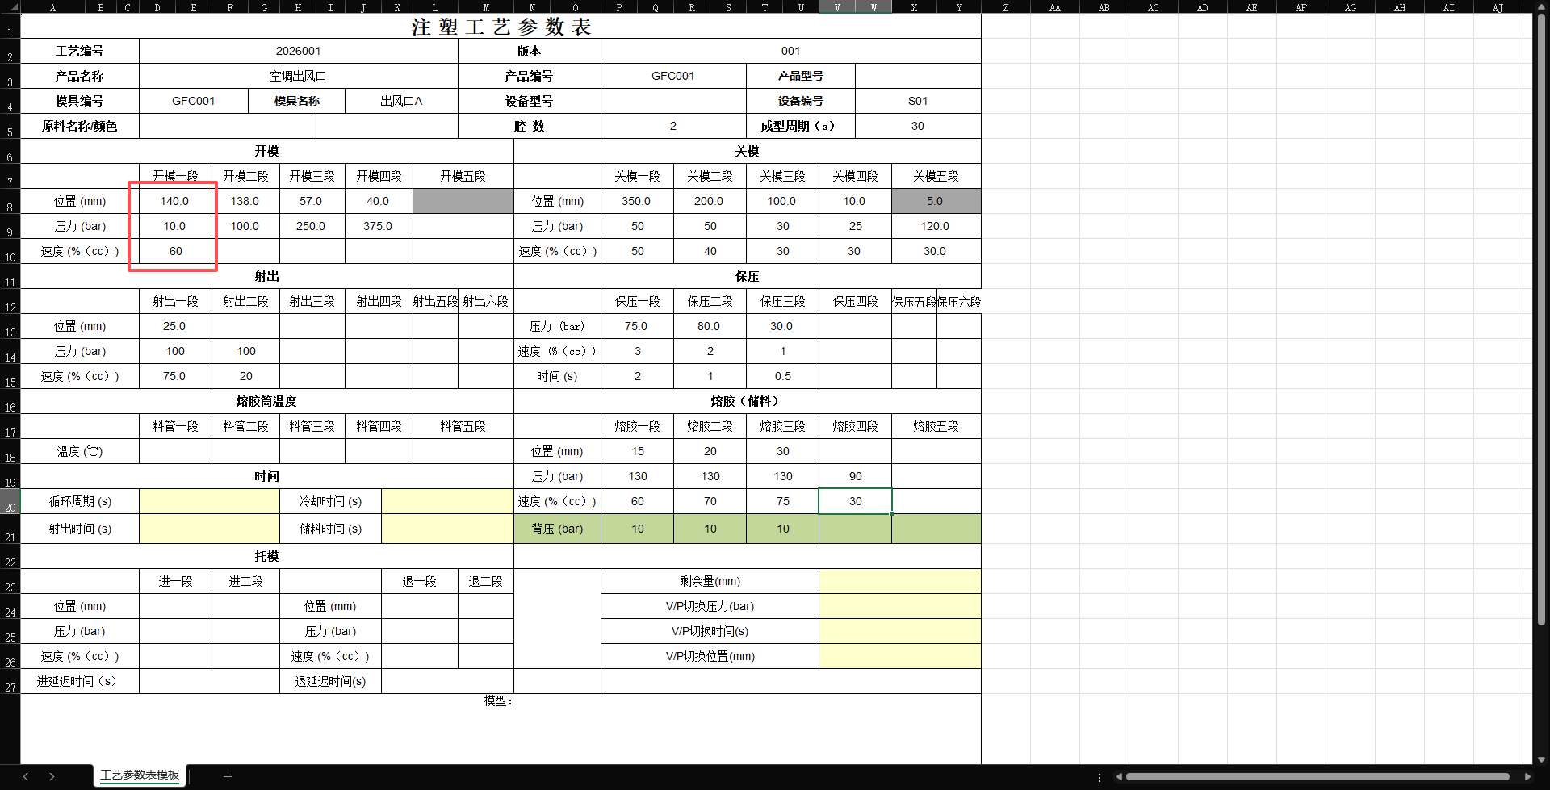
- 新增工艺标准，上传带工艺参数数据的excel，选择工艺模板
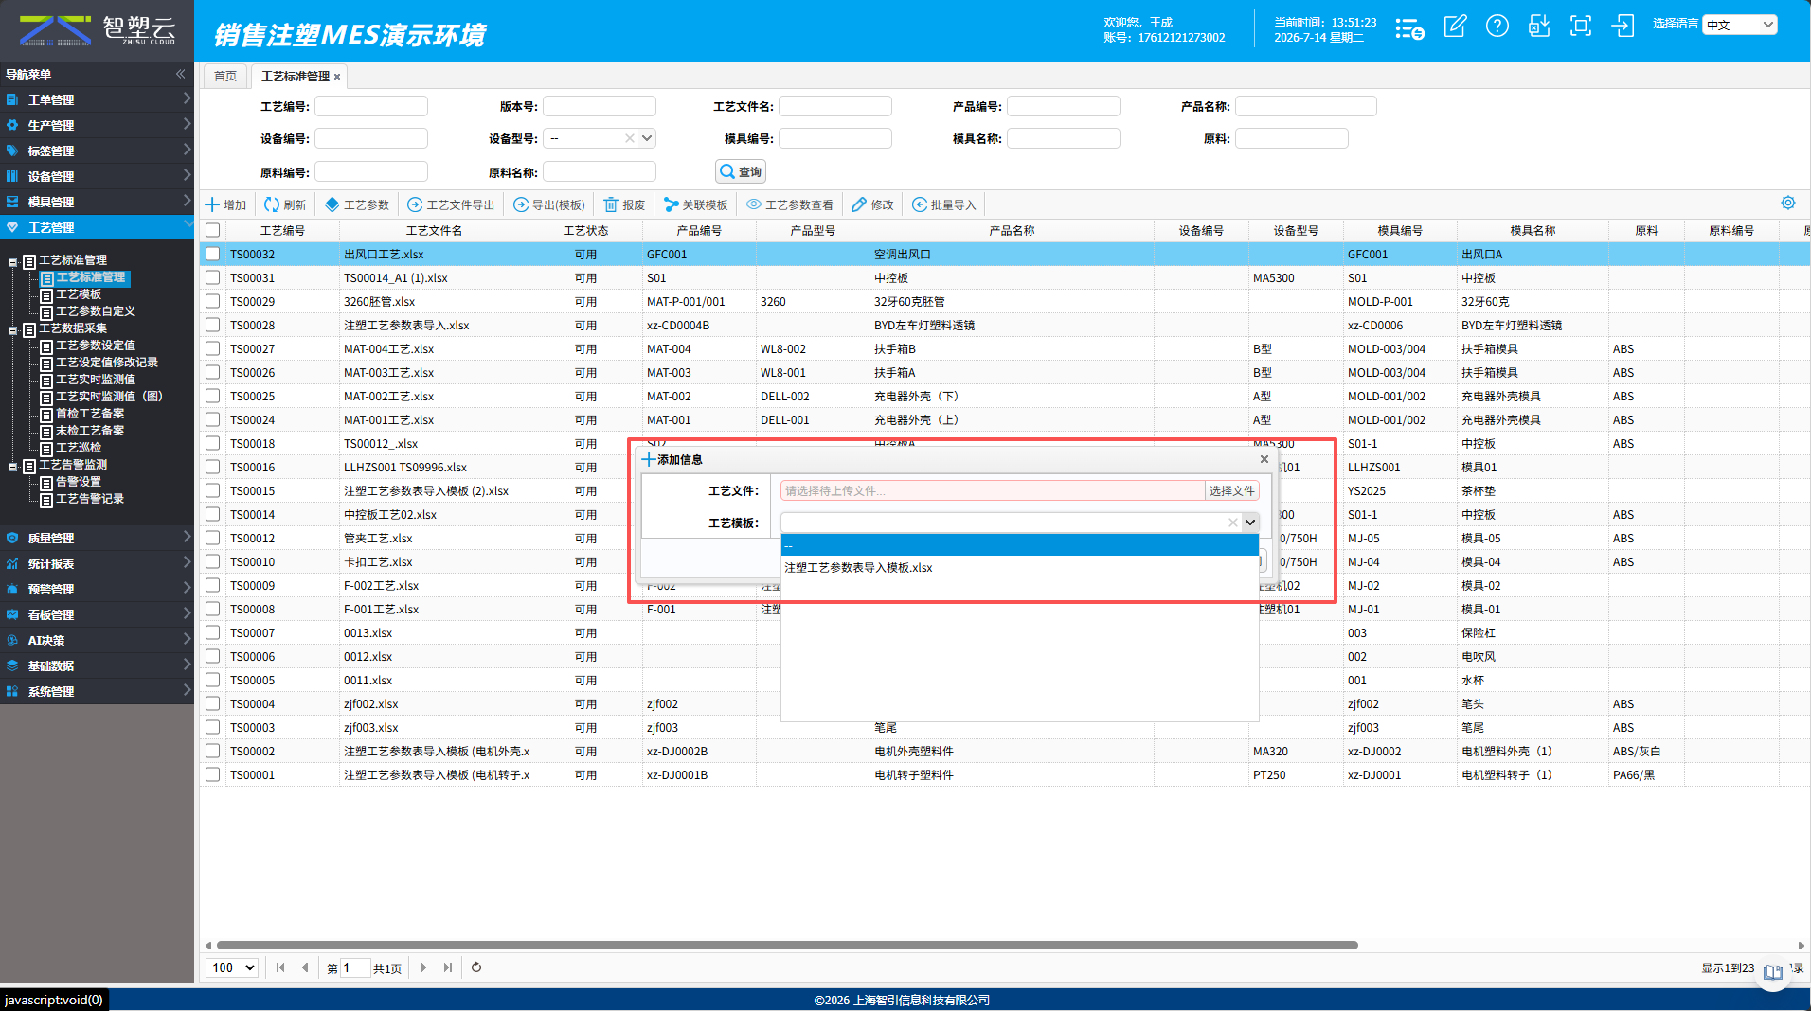
- 点确定后开始生成，读取excel中的产品、模具、设备信息生成一条新记录；
- 在系统中没有匹配到产品、模具或者设备时，提示错误；

